令和５年度 冬季遭難対策研修会要領

山岳連盟遭難対策委員長 齊 藤 邦 明

冬山の安全登山研修の実施、一般登山愛好者及び岳連会員募集します簡易的道具で冬山の
安全登山と命を守る研修です。

１、主 催 北海道山岳連盟 遭難対策委員会
２、日 時 令和６年1月20日（土）～21日（日）2日間 （状況により変更もあります）
３、会 場 白銀荘・三段山
４、参集範囲 一般山岳愛好家・道岳連会員
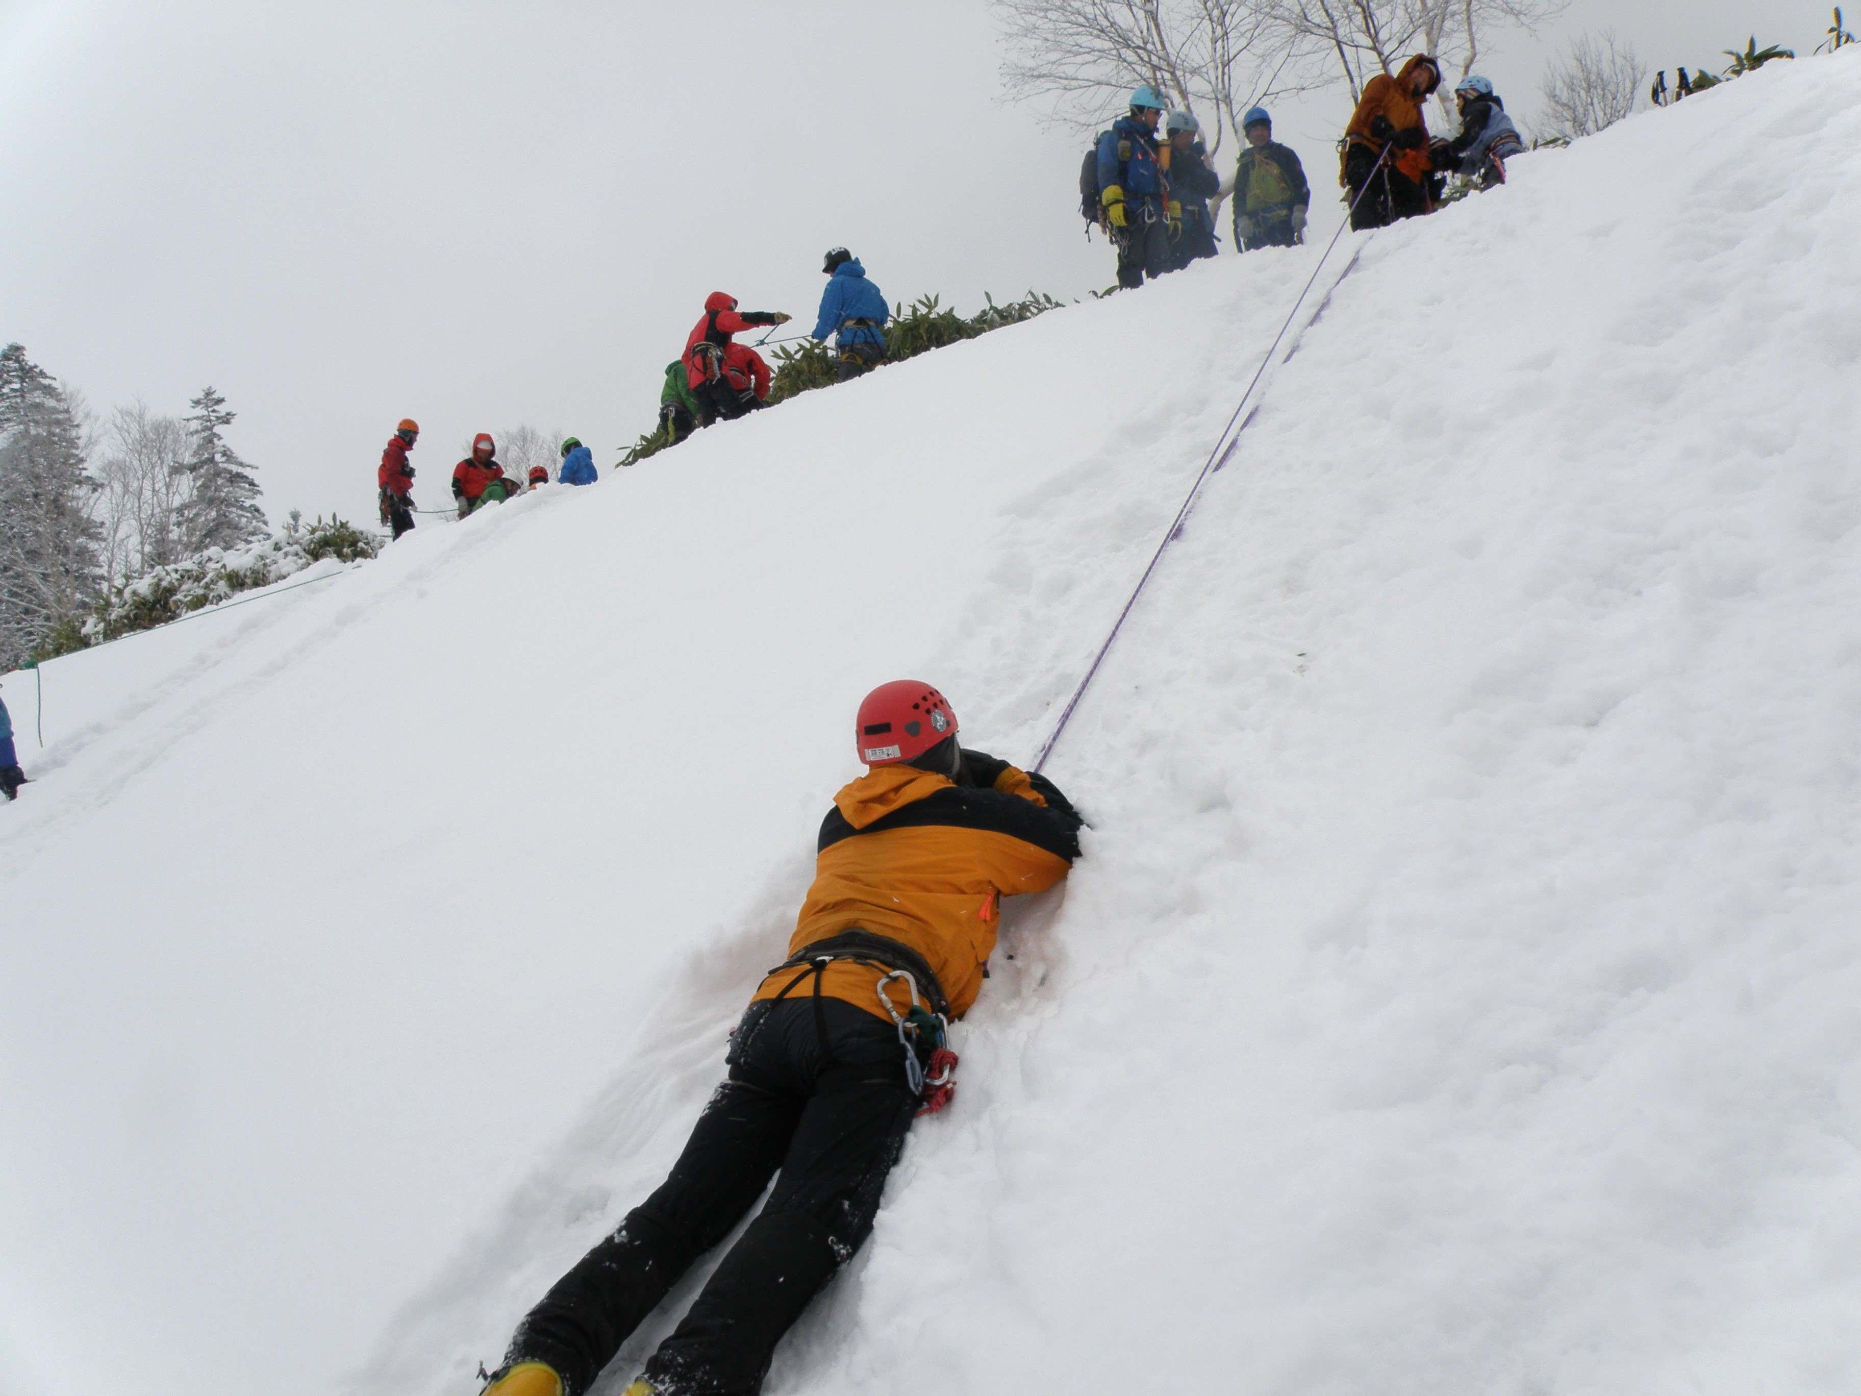
５、募集人員 15人 （先着順）
６、参加経費 ９，０００円 （会員 ８，０００円）当日会場で授受
（宿泊費・食料費・講習会費、その他諸経費）
７、研修内容 1）冬季遭難対策技術 用具の種類と使い方
2）ビーコン、ロープワーク、低体温
8、日 程
1日目 13:00 白銀荘２階大広間 受付、受講
用具の貸出し（事前申込み）
13:30 野外研修（アバンランチビーコン、
プローブ、シャベル）捜索 施設周辺
15:00 開講式室内研修・施設講和（研修室）
遭難の状況、地図、プランニング
ロープワーク（簡易ハーネス、ロープ結び）
2日目 9:00 登山及び技術研修
登山地点とルートの確認 ロープワーク（確保、引上げ）
12:30 閉講式

９、講 師 齊藤 邦明、出嶋淳也、仲井 信夫、為野 宜巳、潮田 満

１0、持ち物 冬装備 （ビーコン、プローブ、ショベル）ヘルメット、テープスリング120×2、60×1（腰ベルト）
カラビナ3（環付１）、スノーシュ、クランポン、ピッケル、、登山靴、防寒服、手袋、帽子
団体装備 10φ45m×6、細引き、カラビナ、滑車、スノーバー、マタイ袋、搬送シート他

１1、その他 指導員は更新登録のための義務研修

１2、申込み方法 申込用紙に記入又はｆｏｒｍから1２月2７日（水）まで
郵送・〒080-0341音更町字音更西1線17番地
遭難対策委員会 齊 藤 邦 明
電話（FAX）： 0155-42-4175 PCメール：2uy3cf@bma.biglobe.ne.jp

令和５年度 冬季遭難対策研修会の申込書

日 時 令和6年1月20日（土）～21日（日）
会 場 白銀荘、三段山周辺
参 加 費 ９,０００円 （会員 ８,０００円）
直前のキャンセルは、費用の負担を願います

いずれかに○印
所属山岳会 （ 一般登山愛好者 ・道岳連会員）

氏 名 （男･女）年齢 才
冬山経験 年 （指導員 番号 ）
住 所 〒

電 話（携帯等）

装 備 品 （借用希望）

申込フォームをスマホ利用で申し込みの方はQRコードを読み込んでください

申込フォームをＰＣ利用で申し込みの方はここをctrl押しながらクリックしてください

https://docs.google.com/forms/d/e/1FAIpQLSeOruBUU-CijHkOF8CE4OTOICHKCuAg4QOc5DYiMsRCPXgLQw/viewform?usp=sharing

